**Automobil Produktion szakirány**

A szakirány kidolgozása a TÁMOP 4.1.2.-08/A pályázat keretében, “Speciális járműgyártási szakirány (Automobil Produktion) részleges németnyelvű digitális technikára alapozott korszerű tananyagának kidolgozása, a gépészmérnök BSc képzés keretén belül, járműipari igényekre alapozva.” címmel történt.

A projekt fő célja a BSc szintű gépészmérnök képzés keretén belül egy speciális járműgyártási szakirány (Automobil Produktion) részlegesen német nyelvű, digitális technikára alapozott, korszerű tananyagának kidolgozása volt. Az elkészült 14 tantárgy tananyagai részben külföldön már alkalmazott tananyagok (3) licencvásárlásával, részben – oktatásmódszertani és e-learning technikák alkalmazásával - saját fejlesztésben (11) jöttek létre. A projekt keretében – a Bologna-konform oktatási rendszer fejlesztése érdekében, az ekvivalencia igényeknek megfelelő átalakításokkal - megtörtént a konzorciumi partnerek (Széchenyi István Egyetem, Kecskeméti Főiskola Gépipari és Automatizálási Műszaki Főiskolai Kara) BSc szintű gépészmérnök képzésének harmonizálása is. A projekt tevékenységeinek során a két intézmény gépészmérnök BSc szakjain belül speciális, járműipari igényekre alapozott Automobilproduktion részlegesen idegen nyelvű szakirány jött létre. A partnerek tevékenységük során a két régió vezető járműipari igényeire, valamint érvényes képzési és kimeneti követelményekre alapozottan dolgozták ki az Automobil Produktion szakirány moduláris tananyag mátrix rendszerét.

A szakirány és annak tantárgyainak fejlesztésébe két német felsőoktatási intézményt vontunk be, akik a tananyagok kidolgozásában és lektorálásában más hazai szakértők mellett közreműködtek:

• Technische Universität Chemnitz

• Hochschule Albstadt-Sigmaringen

Az Automobil Produktion szakirány egyedülálló gyakorlati lehetőséget biztosít a hallgatói részére. Pilot projekt keretében elkezdődött a duális képzés, ez azt jelenti, hogy az ötödik félév teljesítése után egy teljes évre mennek ki hallgatóink a cégekhez, és ott vonják be őket a mindennapi mérnöki feladatokba. A cégeknél aktuális diplomaterv, téma adásával készítik fel a végzés után azonnal bevethető, kipróbált mérnököket! A hallgatók e közben az egyetem által a rendelkezésükre bocsájtott e-learninges tananyagból tudnak felkészülni a félév tantárgyaiból a vállalatnál. A végzős mérnök hallgató megalapozott ipari gyakorlattal rendelkezik a gépészmérnök BSc képzés befejezésekor.

Duális képzésben résztvevő ipari partnereink:

* Audi Hungaria Motor Kft.
* Borsodi Műhely Kft.
* BPW Hungaria Kft.
* Federal Mogul Kft.
* LuK Savaria Kft.
* Magna Steyr - Győr
* Opel Magyarország Kft.

**Automobil Produktion szakirány tantárgystruktúrája és tananyagainak keretrendszere**

Az Automobilproduktion szakirány tantárgyszerkezetét két modulra, Járműszerkezet és mechatronika modul négy tantárggyal (28%) és Gyártás és technológia modul tíz tantárggyal (72%) osztottuk fel. A szakirány 14 tananyaga 44 kreditpont kiméretű, a tantárgyak fele német, míg másik fele magyar nyelvű.

A tananyagok kidolgozásakor E-learning módszertani szempontok figyelembe vételét tűzte ki célul az egyetem, így a létrehozott oktatási anyagok elektronikusan, egységes struktúrában készültek el, az egyetemi Moodle keretrendszer segítségével tanulhatóak. A tananyagok fejlesztésekor a tanulást segítő célok, kulcsszavak, tevékenységek kerültek megfogalmazásra, amelyek támogatját a tartalom elsajátítását. Az új tudás ellenőrzését leckénként önellenőrző kérdések támogatják, amelyek egyben javítják is a hallgató által adott válaszokat.

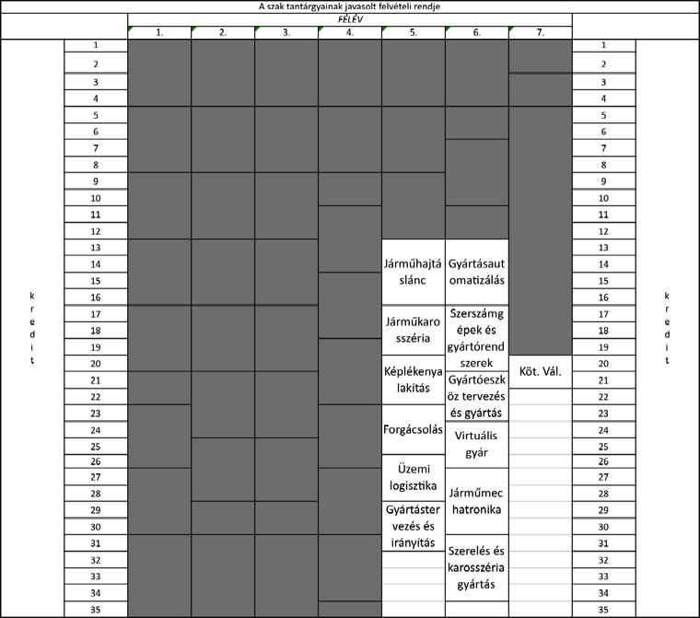

Ábra : Automobil Produktion szakirány tantárgyi hálója

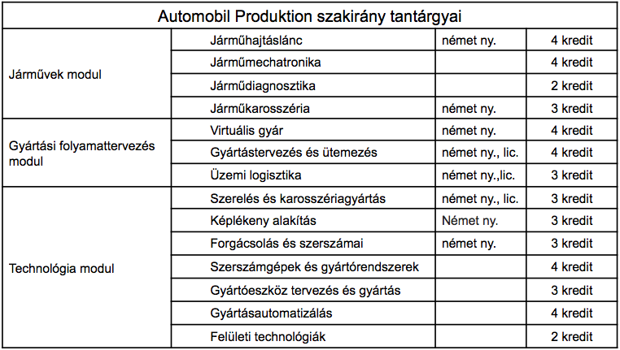

Ábra : Automobil Produktion szakirány moduljai , tantárgyainak nyelve és kredit értéke

**Moodle keretrendszer**

„A Moodle olyan ingyenes internetes alkalmazás, amellyel az oktatók hatékony online tanulási környezeteket hozhatnak létre.”

Moodle rendszerek (sites) száma: 65.682 világszerte

220 ország

5.722.576 kurzus

56.244.061 felhasználó

* Szabad forráskódú, ingyenes, de állandóan fejlesztett rendszer.
* WEB alapú, kliens oldalon csak böngésző programot igényel.
* Megvalósul az oktatáshoz, tanuláshoz szükséges funkciók integrálása.

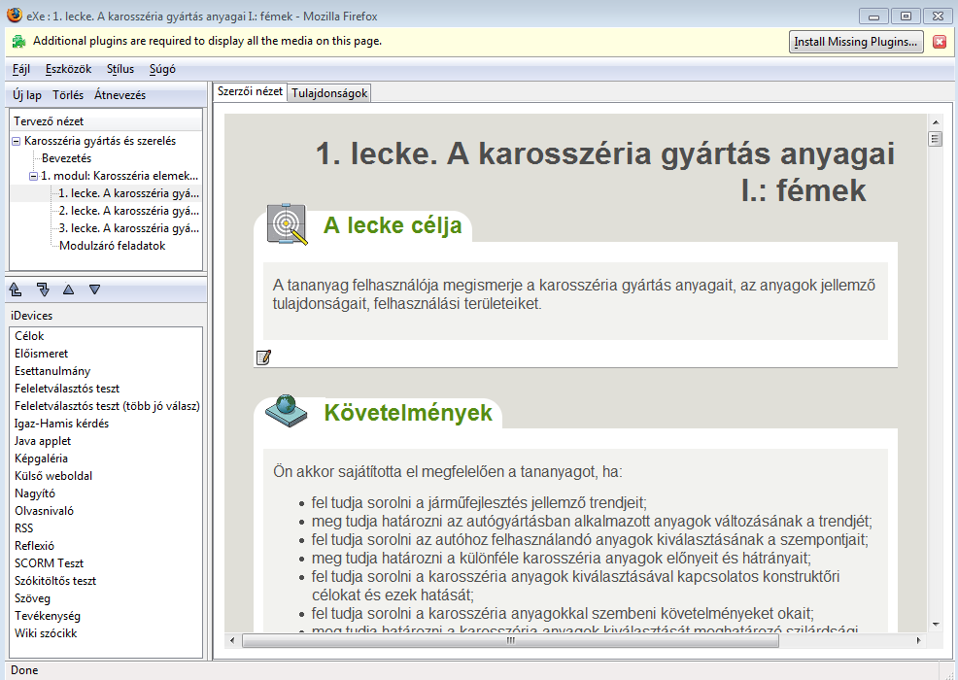

Ábra : E-learning tananyag a Moodle keretrendszerben